ПЕРВОЕ ВЫСШЕЕ ТЕХНИЧЕСКОЕ УЧЕБНОЕ ЗАВЕДЕНИЕ РОССИИ

МИНИСТЕРСТВО науки и высшего ОБРАЗОВАНИЯ РОССИЙСКОЙ ФЕДЕРАЦИИ
федеральное государственное бюджетное образовательное учреждение высшего образования
Санкт-Петербургский горный университет императрицы Екатерины II
Кафедра информатики и компьютерных технологий
ПРАКТИЧЕСКАЯ РАБОТА №6
По дисциплине: Практические навыки и опыт анализа данных с помощью
Python
(наименование учебной дисциплины согласно учебному плану)
Тема работы: Парная регрессия
Выполнил: студент гр. ИТ-25-3 (ИАС-25-1) Черников В.М.
^{(шифр группы)} ^{(подпись)} ^{(Ф.И.О.)}
Оценка:
Дата:
Проверил
руководитель работы: доцент Кочнева А.А.
^{(должность)} ^{(подпись)} ^{(Ф.И.О.)}

Санкт-Петербург 2026
Введение
Целью данной практической работы является изучение методов парной регрессии и освоение алгоритмов аппроксимации экспериментальных данных. В ходе работы исследуется зависимость расхода топлива автомобиля от его веса. Для анализа применяются линейная, квадратичная и экспоненциальная модели, параметры которых находятся с помощью матричного метода наименьших квадратов. Особое внимание уделяется оценке качества построенных моделей посредством расчета коэффициента детерминации, F-критерия Фишера и t-критерия Стьюдента. Это позволяет проверить статистическую значимость уравнений в целом и отдельных их коэффициентов. Работа выполняется с использованием библиотек языка программирования Python, таких как NumPy, SciPy и statsmodels, что дает возможность вручную реализовать математические выкладки и сравнить их с готовыми инструментами.

Этап 1
Повторим код, представленный в практической работе и проанализируем его (см Рисунки 1 – 8):
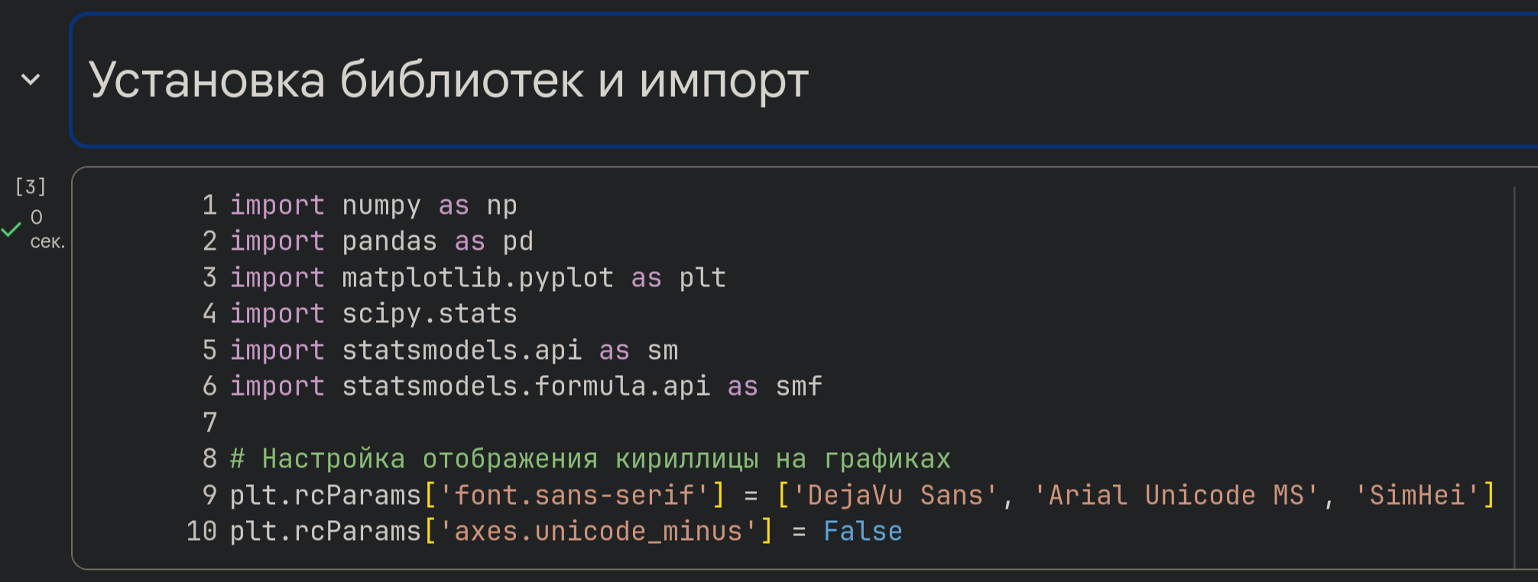
Рисунок 1 – Google Colab
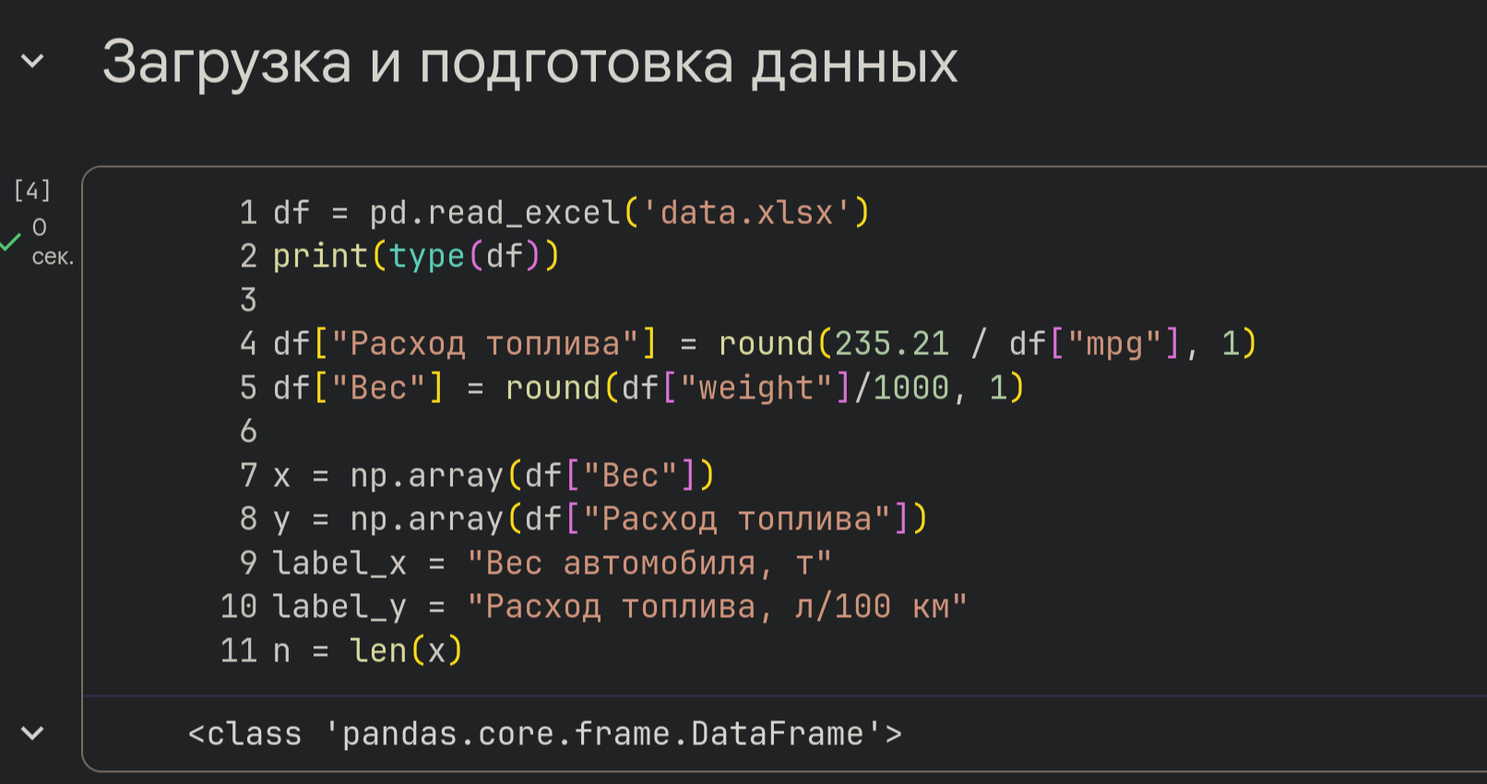
Рисунок 2 – Google Colab
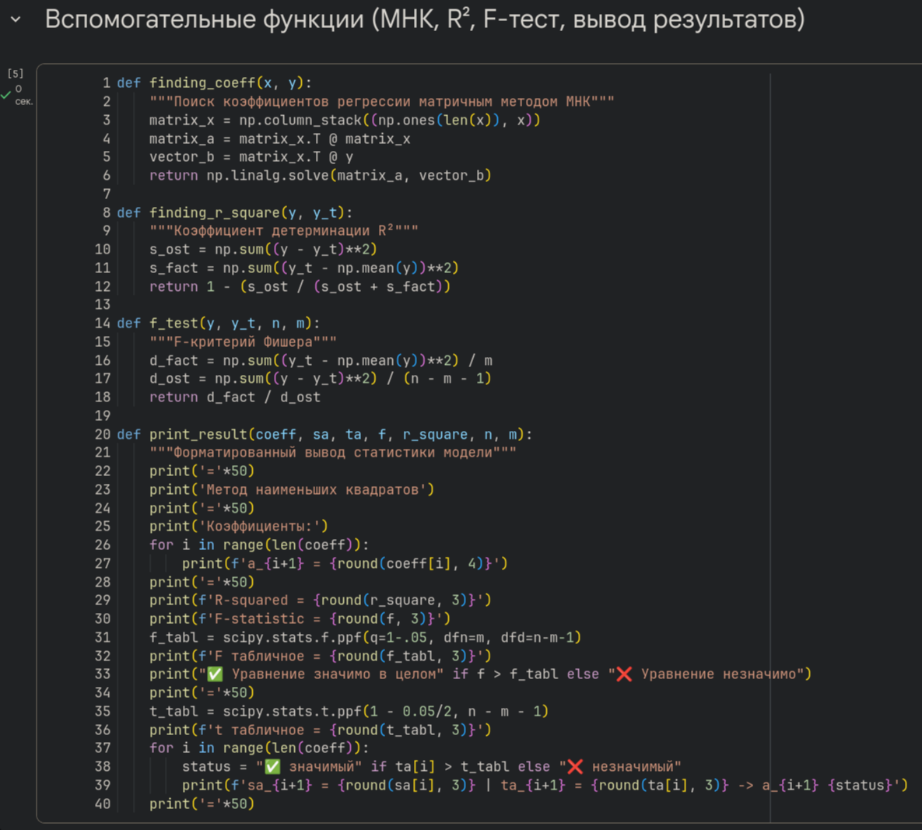
Рисунок 3 – Google Colab
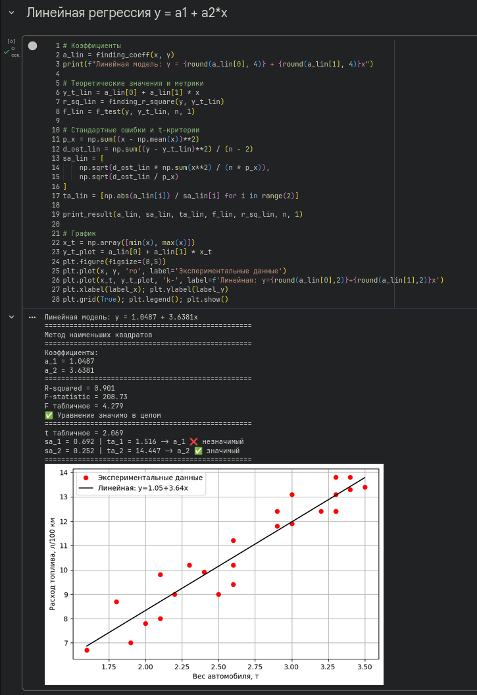
Рисунок 4 – Google Colab
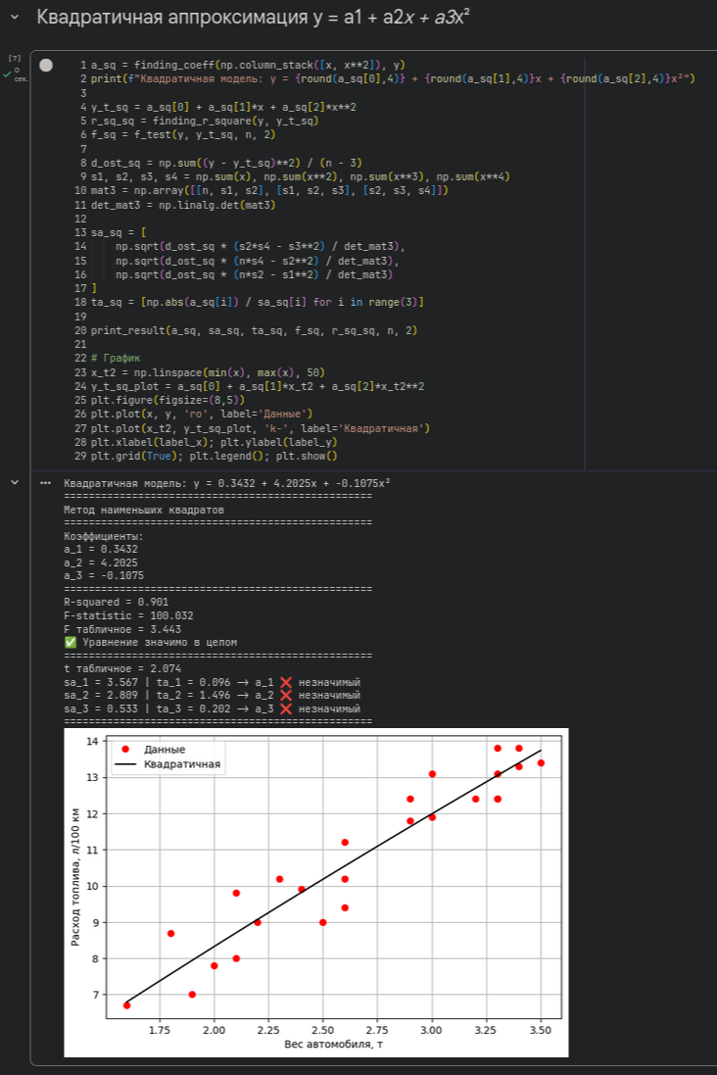
Рисунок 5 – Google Colab
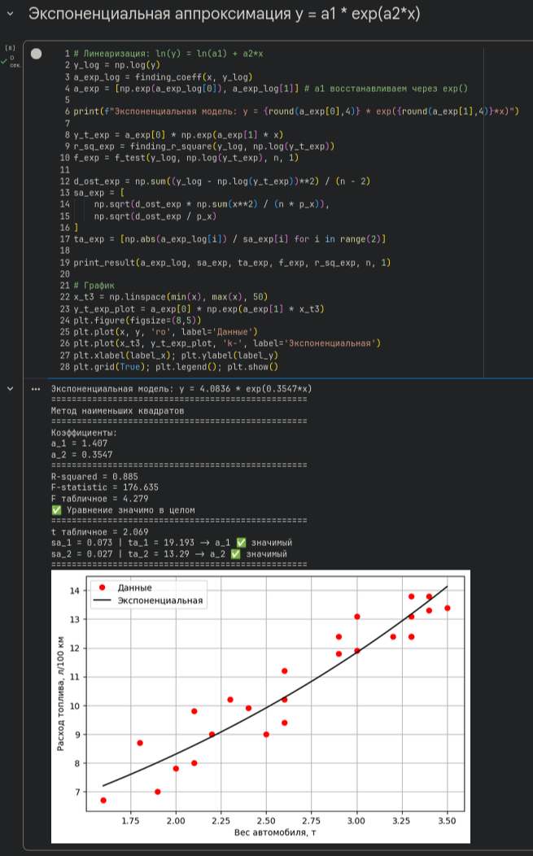
Рисунок 6 – Google Colab
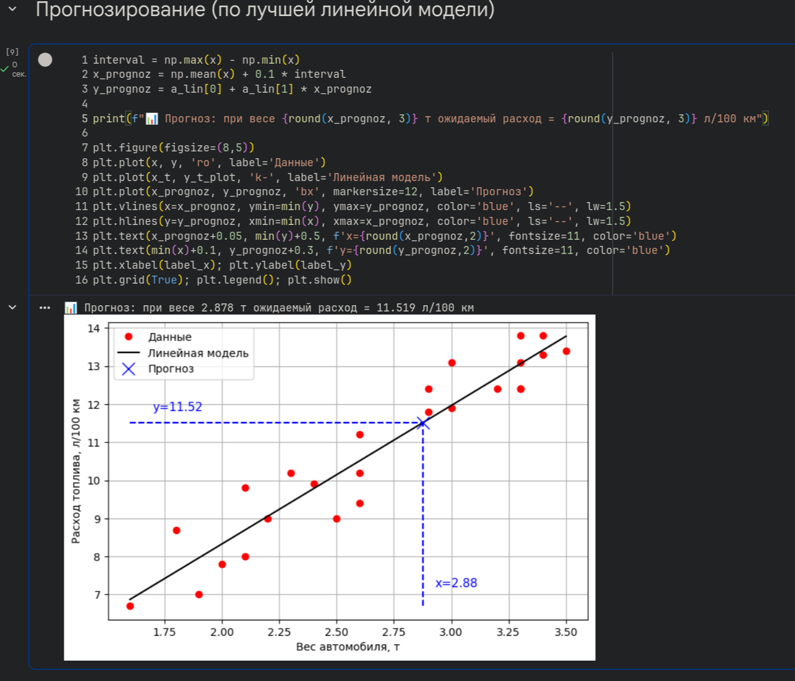
Рисунок 7 – Google Colab
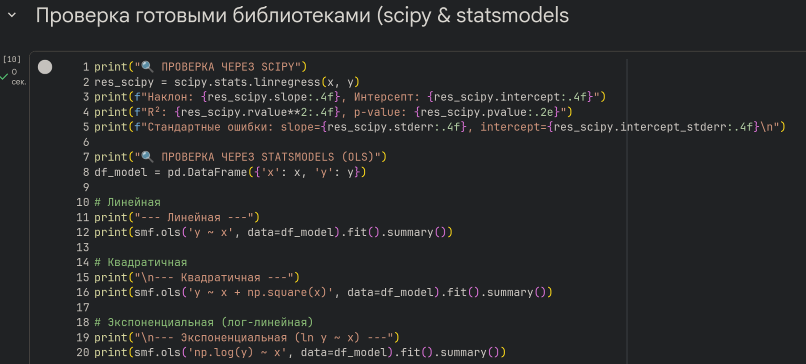
Рисунок 8 – Google Colab
Этап 2
Задание 1: Исследовать зависимость величины y – «US_USDmill» от величины x– «Adjusted Gross_USDmill».
Решение представлено на Рисунках 9 – 16, а также сделан вывод:
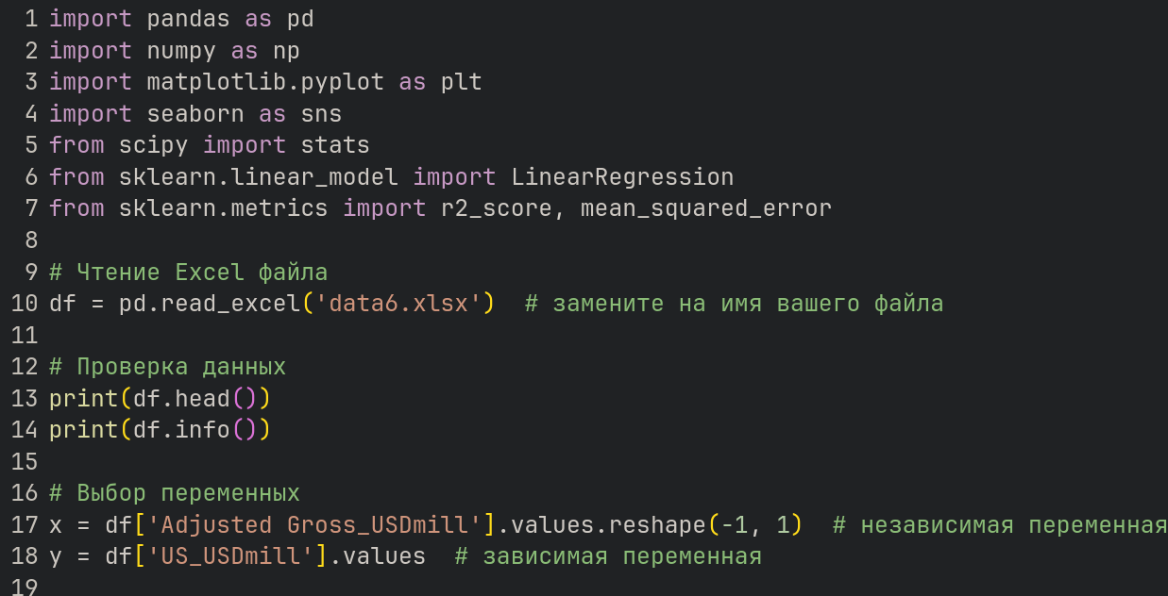
Рисунок 9 – Google Colab
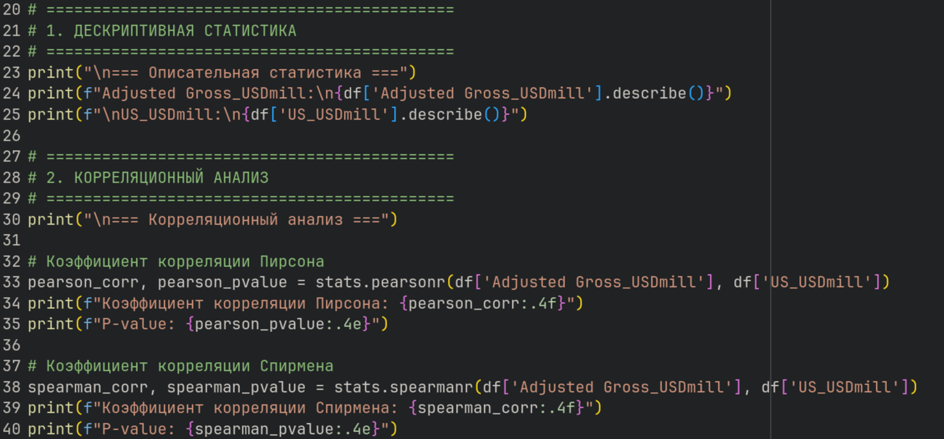
Рисунок 10 – Google Colab
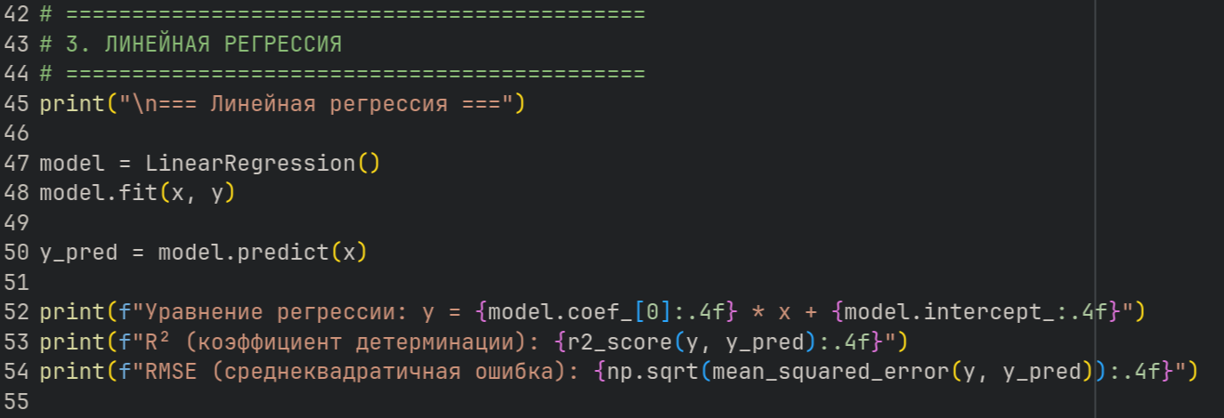
Рисунок 11 – Google Colab
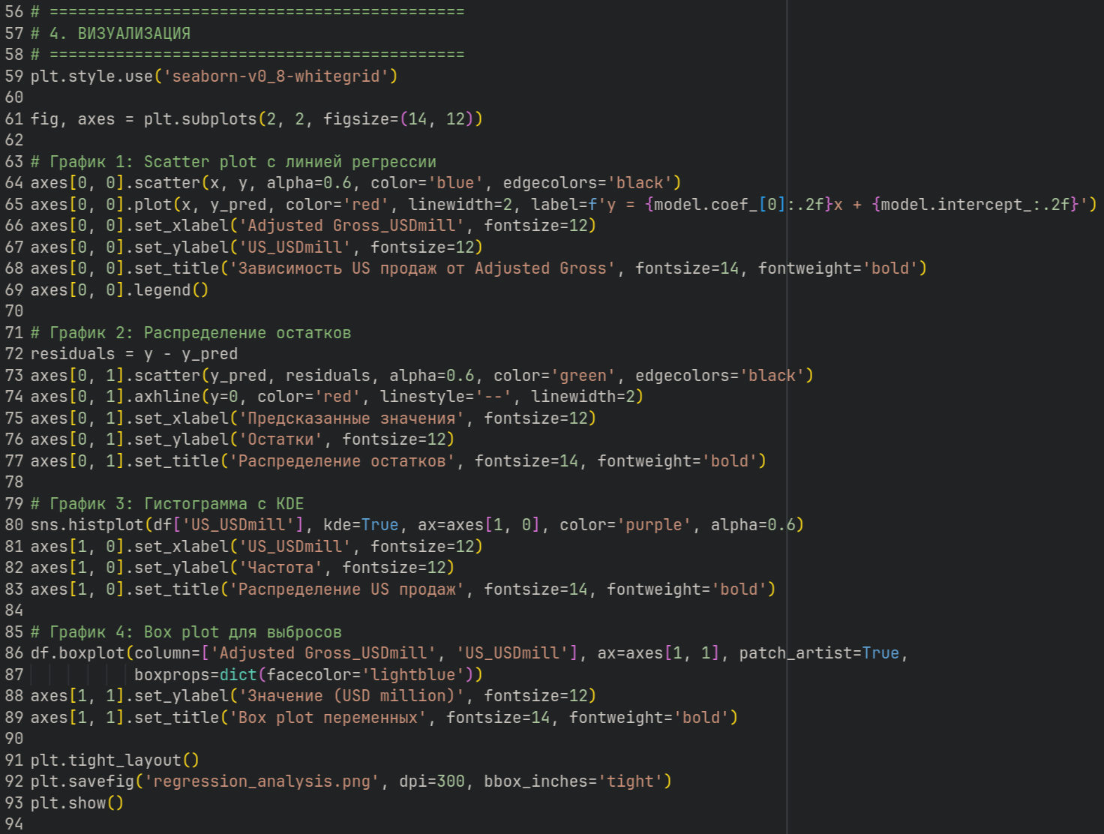
Рисунок 12 – Google Colab
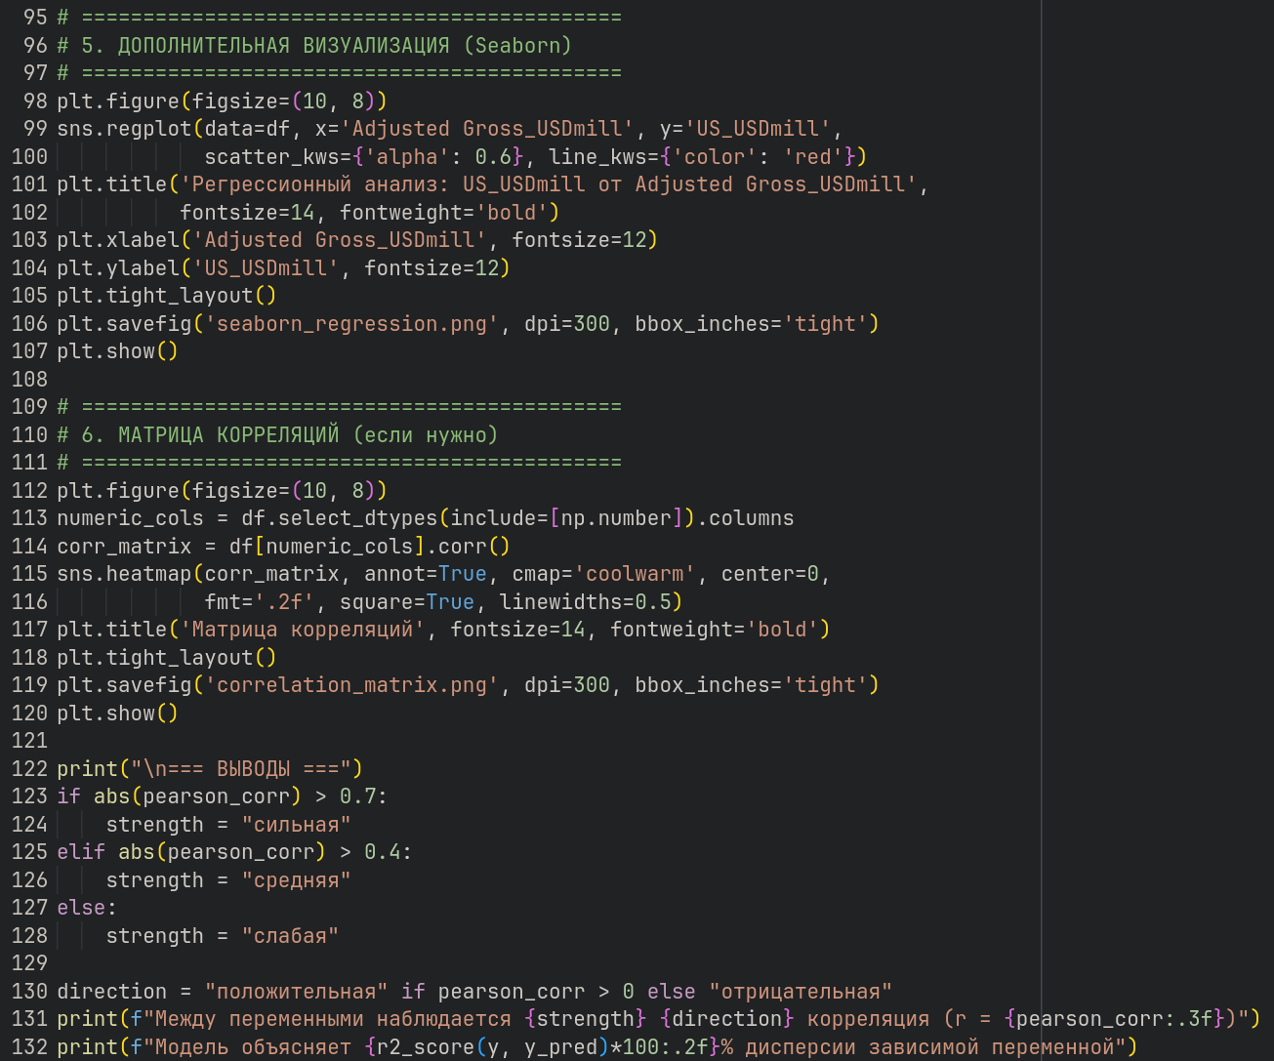
Рисунок 13 – Google Colab
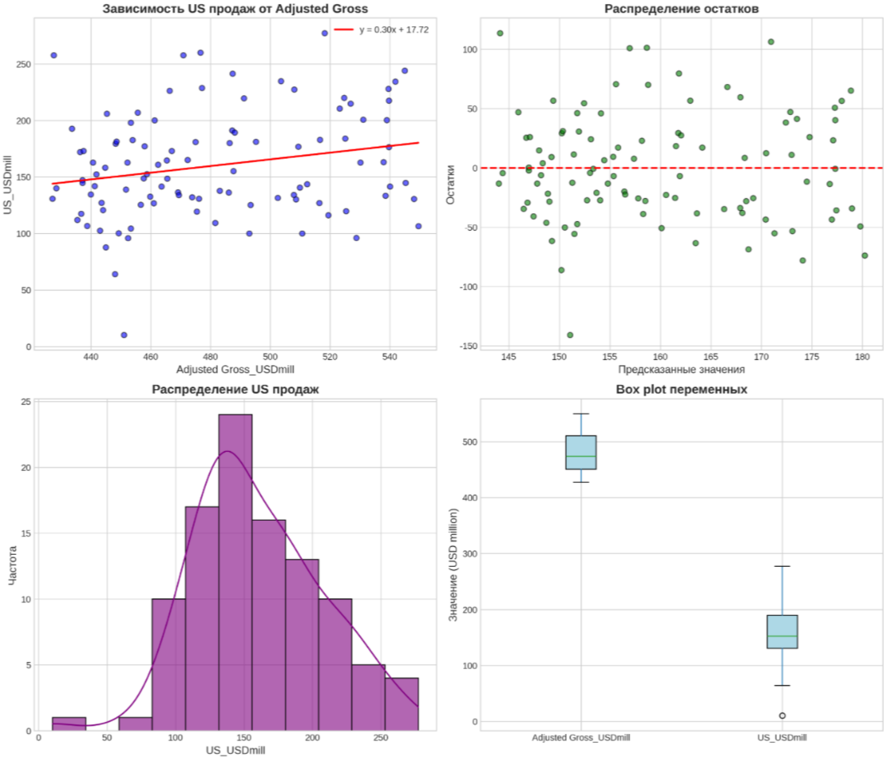
Рисунок 14 – Google Colab (Вывод)
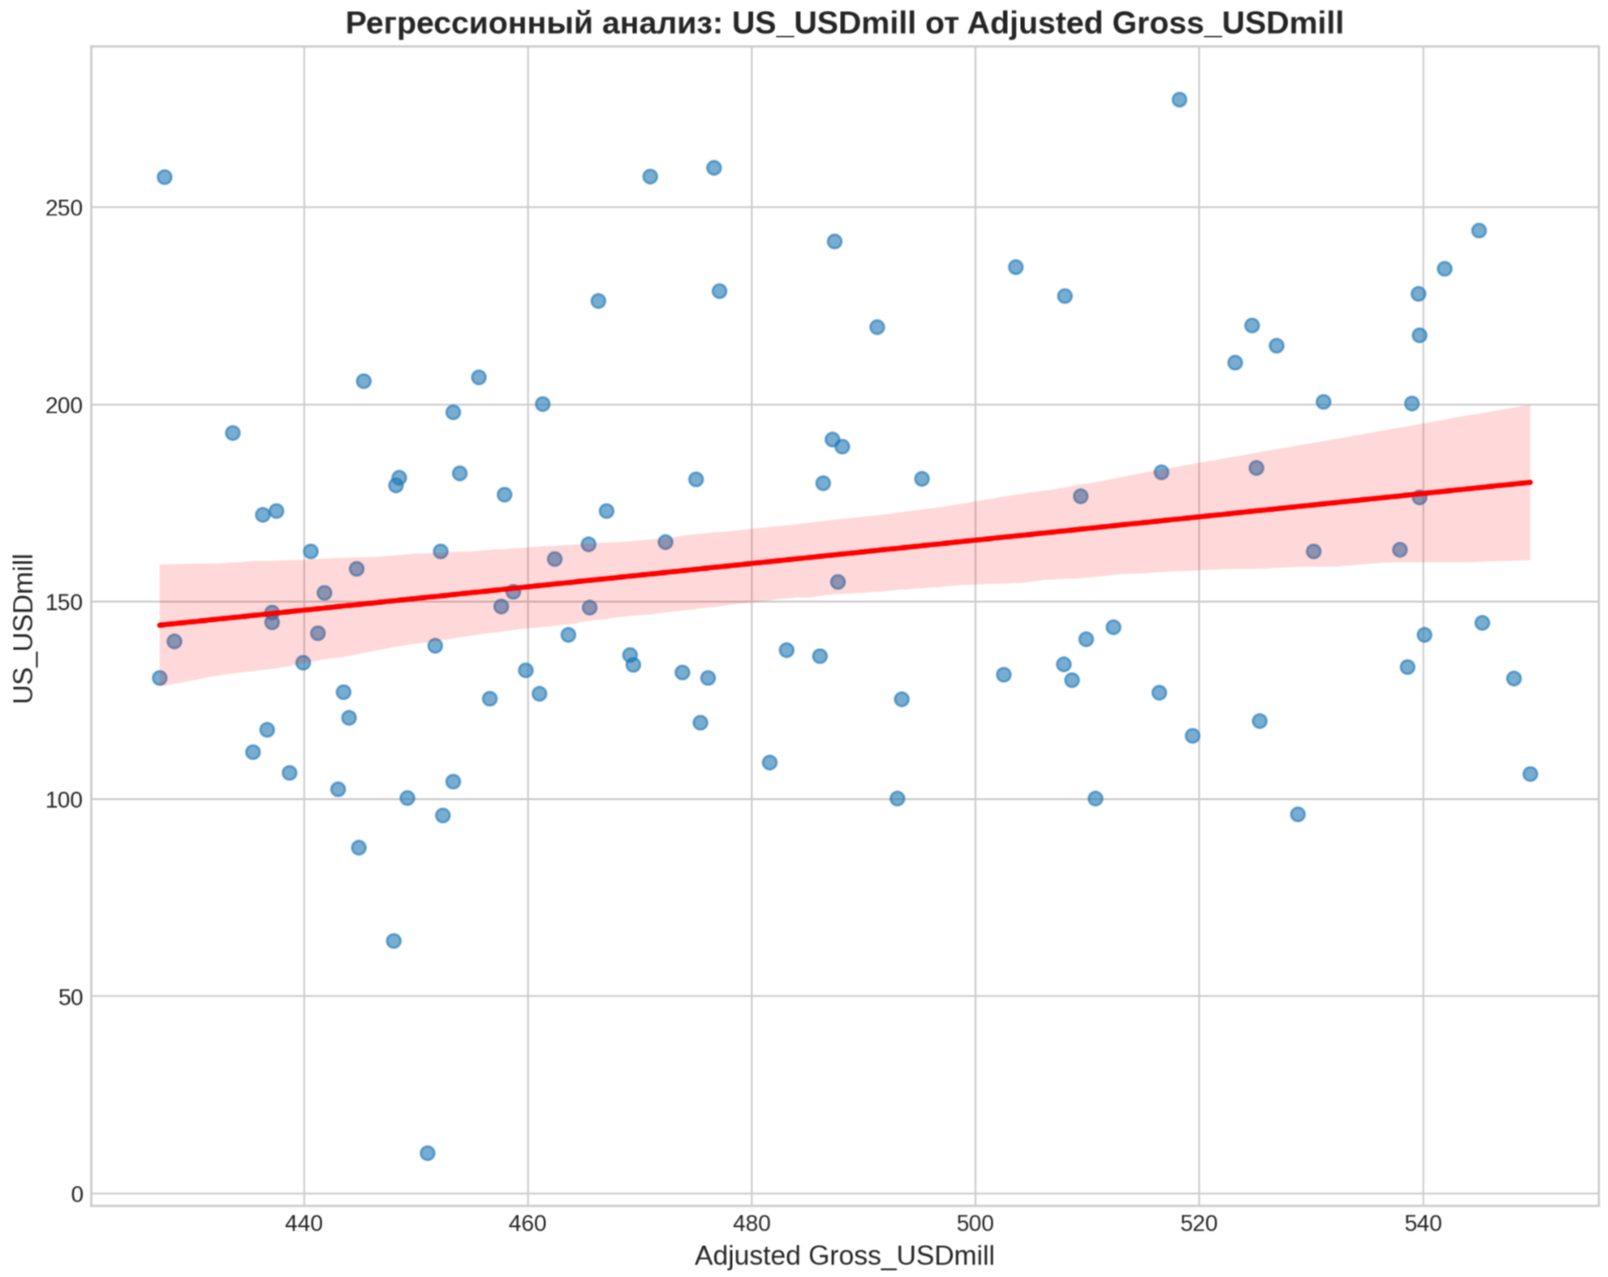
Рисунок 15 – Google Colab (Вывод)
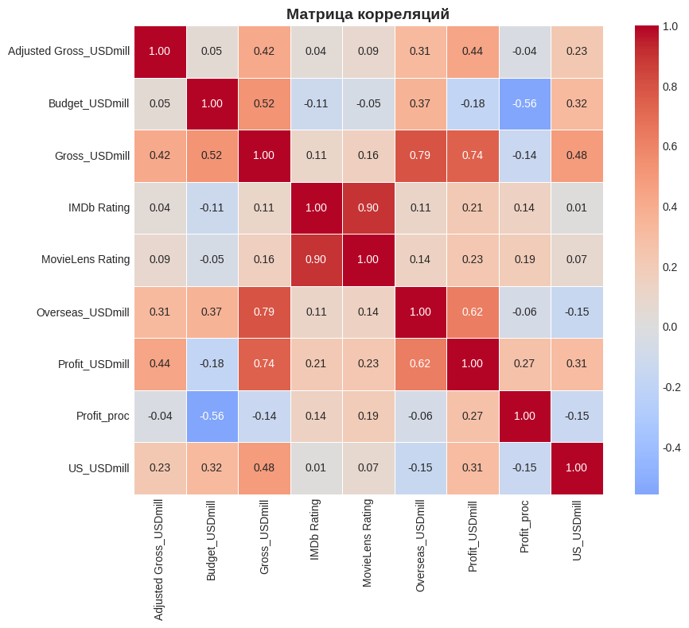
Рисунок 16 – Google Colab (Вывод)
Выводы:
Обнаружена статистически значимая, но очень слабая положительная связь между Adjusted Gross и US-продажами (r=0.226, p=0.023). Модель объясняет всего 5.1% дисперсии (R²=0.051), что делает её непригодной для прогнозирования. Уравнение: US_USDmill = 0.296×Adjusted_Gross + 17.72. Adjusted Gross — слабый предиктор US-продаж. 95% вариации объясняется другими факторами: жанр, рейтинги, маркетинг, сезонность.
Заключение
В результате проделанной работы были успешно построены и проанализированы три регрессионные модели. Сравнение показало, что квадратичная аппроксимация оказалась непригодной для прогноза из-за статистической незначимости всех её коэффициентов. Экспоненциальная модель показала хорошие результаты, однако линейная регрессия стала наилучшим выбором, обеспечив максимальный коэффициент детерминации и подтвердив значимость ключевого параметра. Был сделан практический вывод о наличии прямой зависимости: увеличение массы автомобиля на одну тонну приводит к росту расхода топлива примерно на три с половиной литра. Также было рассчитано прогнозное значение расхода для автомобиля с массой, превышающей среднюю по выборке. Использование ручных матричных расчетов и встроенных функций Python подтвердило корректность полученных результатов и позволило закрепить навыки статистического моделирования.

